Образовательный маршрут для организации совместной деятельности детей и родителей в сети Интернет
«Азбука безопасности на дороге »

Автор: Орлова Е.А.,
МБДОУ «Детский сад №378» г.о. Самара

Категория участников:
Для совместной деятельности родителей и детей 5 - 6 лет.

Уважаемые родители!

Все мы хотим, чтобы наш ребенок был здоров. Для этого мы много гуляем, правильно питаемся и соблюдаем режим дня. Чтобы жизнедеятельность ребенка была спокойной, не травматичной нужно приучать детей к безопасности. Основа безопасности детей – безопасность на дорогах, на улице.
Предлагаю вашему вниманию образовательный маршрут, который поможет вашему ребенку в игровой усвоить правила дорожного движения. Удачи!!!

Цель маршрута: формирование устойчивых навыков безопасного поведения в
окружающей дорожно-транспортной обстановке у детей
старшего дошкольного возраста.

Шаг 1. На улицах города

Предложите вашему ребенку посмотреть одну из серий познавательного мультфильма “Азбука безопасности”, располагающуюся по адресу: https://www.youtube.com/watch?v=4gkq_KIVTSs (5:09)

Спросите у ребенка и уточните следующие вопросы:
- для чего нужна проезжая часть?
- для чего нужен тротуар?
- как называют людей на дорогах?
- как называется место, где пересекаются дороги?
- какие виды транспорта бывают?
- какие наземные виды транспорта ты знаешь?
- какие подземные виды транспорта ты увидел?
- назови водные виды транспорта?
- назови воздушные виды транспорта ?

Предложите ребенку поиграть в игру «Распредели транспорт» - https://www.igraemsa.ru/igry-dlja-detej/poznavatelnye-igry/igra-vidy-transporta
А также ребенку будет интересным собрать онлайн пазл
https://www.igraemsa.ru/igry-dlja-detej/pazly?action=rsrtme&catid=20018&offset=60

Шаг 2. Кто и зачем придумал правила дорожного?

Для красочной иллюстрации рассказа о возникновении правил дорожного движения предложите ребенку посмотреть мультфильм, в котором отражены некоторые исторические моменты https://www.youtube.com/watch?v=w7H764nEQGA

После просмотра побеседуйте с детьми:

- какой был первый транспорт?
- соблюдали ли в прошлом правила дорожного движения?
- пофантазируйте с ребенком, что произойдет, если бы в современном мире не было бы правил дорожного движения, и никто их не знал и не соблюдал?

Предложите ребенку придумать транспорт будущего и нарисовать его, а потом пусть придумает несколько правил для своего транспорта.

Шаг 3. Дорожные знаки!

Объясните ребенку, что для движения транспорта по дорогам был придуман свой собственный язык. На этом дорожном языке общаются водители и пешеходы. А помогают им в этом дорожные знаки. Предложите ребенку посмотреть следующую серию познавательного мультфильма «Азбука безопасности» https://www.youtube.com/watch?v=LzXwlxmHEcE

Задайте вопросы:
- на какие группы делятся знаки?
- какие знаки ты узнал? Назови их?

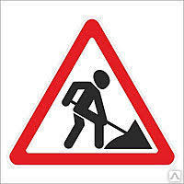
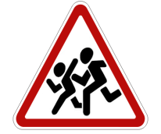
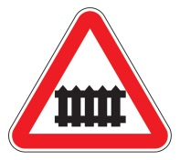

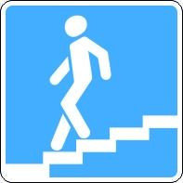
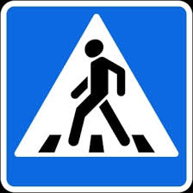
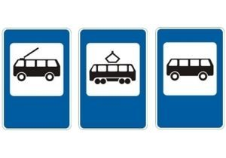
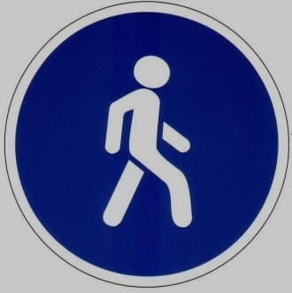

Послушайте вместе с ребенком песенку «Дорожный знак» https://www.youtube.com/watch?v=Top_xinVB8o выучите ее.
Шаг 4. Как стать хорошим пешеходом и пассажиром?

Как только мы вышли на улицу – мы становимся пешеходами. Очень важно знать правила пешеходов. Познакомься с этими правилами, нам помогут Смешарики: https://www.youtube.com/watch?v=8GB_dfRcemg
А если мы собираемся куда-нибудь поехать - мы становимся пассажирами. Для них существуют свои правила: https://www.youtube.com/watch?v=bcCBuFOp2tQ&index=16&list=PLQujV63TJNO-6ERcAKewtCmeAqqPhsw73 (в машине)
https://www.youtube.com/watch?v=-2B1qfv2wio&list=PLQujV63TJNO-6ERcAKewtCmeAqqPhsw73&index=15 ( в автобусе)

Обсудите с ребенком увиденное. Спросите, какие правила он уже знал, а с какими только познакомился?

А теперь можно заняться любимым делом для детей – это разукрашивание. Пусть ребенок сам выберет какой сюжет он бы хотел раскрасить. А вы спросите «разрешается» или «запрещается» это делать?
http://raskras-ka.com/raskraski/raskraski-pravila-dorozhnogo-dvizheniya/

Шаг 5. Опасности во дворе

Двор, в котором вы любите гулять с ребенком, также таит в себе опасности. Важно, чтобы ребенок знал их, и соблюдал правила, чтобы не случилось неприятностей. Предложите ребенку посмотреть мультфильм, об опасностях во дворе: https://www.youtube.com/watch?v=rVlazaw4e2s

Побеседуйте с ребенком, какие правила дорожного движения он запомнил.

Наш маршрут закончен.

